Merge Master Manual V1.0
- Merge Tool
- Resource Script

AEONSOFT

- 머지 마스터 Shortcut 설정하기
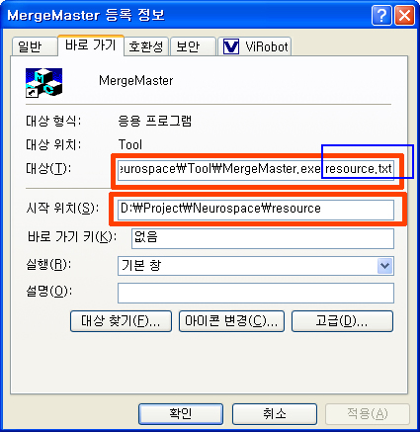
- 파란 박스 안의 resource.txt를 반드시 입력하시오.

- 머지 마스터 사용법
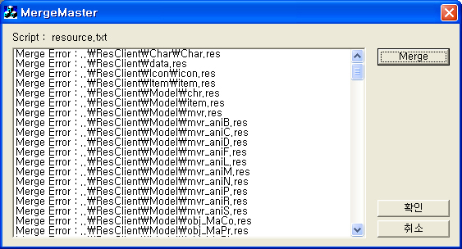

Step 1 : Shortcut을 설정하고 실행하면 MergeMaster가 실행된다.
Step 2: 윈도가 뜨면 Merge 버튼을 누른다.
Step 3: 머지가 시작된다.

다음은 머지 결과 매시지 설명

Message | 설명
Error | 머지 실패. 파일이 Read Only로 되어 있거나 기타 오류가 있을 때
Skip | 파일이 전혀 갱신이 되지 않았다. 머지될 필요가 없다.
Ok | 머지가 성공적으로 되었다.

Skip이나 Ok는 정상적인 매시지이며 Error가 발생했을 때만 원인을 추적하기 바람

- 머지 관련 구성 파일
Tool\MergeMaster | 파일을 머지해주는 프로그램
Resource\resource.txt | 머지 마스터에서 사용하는 머지 파일 스크립트. 신규 파일이 생성됐을 때는 이 파일을 수정해야 한다.
*.res | 결과 파일이다. 머지된 파일은 *.res 형태로 머지되어 나온다. 실제 게임에서는 어떤 파일을 읽으려고 할 때 먼저 *.res파일에서 파일을 찾고 *.res 파일이 존재하지 않을 경우 해당 디렉토리에서 오픈을 시도한다.

- 리소스 폴더
resClient | 최종 머지 데이터가 완성되는 디렉토리
Resouce | 머지가 안된 순수 리소스 파일 디렉토리
MergeMaster를 사용하면 Resouce에 있는 파일을 머지하여 ResClient 폴더에 넣는다. 사운드 파일 같은 일부 파일은 머지 하지 않는 경우도 있다. 이럴 경우는 임의로 직접 카피해서 넣어주어야한다.

- Resource.txt 사용법
  - 파일을 새로 추가할 때
    - Resource.txt 파일에 반드시 등록해줄 것.
    - Resource.txt는 낱개로 파일을 추가하기도 하지만,
    - widwcard형태로 알파뱃을 필터하여 원하는 파일을 머지한다.
    - 만약 obj_house.o3d 라는 파일을 신규 추가 했을 때 resource.txt 스크립트에 이미 “wildcard "model\obj_*.o3d" 내용이 있다면 별도로 스크립트를 추가하지 않아도 된다. Wildcard 형태라서 이미 다 포함된다.

  - 머지 스크립트 수정 가능성 우선순위
    - 마드리갈 맵은 이미 모두 스크립트로 되어있음.(모든 파일 갯수가 이미 준비되어있으므로 머지 이후 res파일을 소스 세이프에 별도 추가 필요 없음)
    - 마드리갈 미니맵은 모두 스크립트로 되어있음.(미니맵 작업은 필요에 따라서 계속 추가되기 때문에 머지 이후, 신규 res파일 생성 가능성 높음)
    - zone이 새로 추가될 때 zone 머지 스크립트 작성.(마드리갈을 예로 머지)
    - zone이 새로 추가될 때 zone의 미니맵 머지 스크립트 작성.(마드리갈을 예로 머지)
    - 새로운 마을 추가시 model 스크립트 작성
    - 애니매이션은 알파벳 순으로 스크립트가 모두 작성되어있음.(머지 이후 신규 res생성 될 수 있음)
    - 기타등등

  - 키워드 설명
    - resource : 저장될 리소스 파일명 및 패스
    - file : 낱개 파일 머지
    - wildcard : *.* 형태로 머지
    - count : (2,00,04)-(2,00,04)
(두자리수,00부터,04까지)-(두자리수,00,부터04까지)
* 00-00 ~ 04-04까지 파일명 자동 생성
    - 암호화 : resource 뒤의 인자를 1로 설정함, 0으로 설정하면 암호화 하지 않음, 느릴 수 있으니 필요한 경우에만 사용할 것

- 머지 마스터로 머지 작업 이후(소스 세이프로 관리할 경우)
  - 머지가 완료되면 ResClient에 새로 생성된 *.res파일을 반드시 소스세이프에 추가해 패치 담당자는 최신 파일을 소스세이프로부터 얻을 수 있도록 해야함.

  - 소스세이프에 추가 가능성 우선순위
    - 마드리갈 맵 확장시 미니맵이 추가되었다면 미니맵 파일 추가해야함
    - zone이 새로 추가될 때 res파일 생성됨. 추가해야함.
    - zone이 새로 추가될 때 zone의 미니맵 res파일 생성됨. 추가해야함.
    - 새로운 마을 추가시 model 추가될 수 있음.
    - 애니매이션이 새로 추가될 때 추가 res 파일 생성 가능성 높음.
    - 기타 정확한 추가요소는 resource.txt를 분석하면 명확히 알 수 있음.

